Module 4: Physical Layer

4.1 Purpose of the Physical Layer

Network Interface Card (NIC) được dùng để kết nối thiết bị end devices vào mạnh. Mỗi thiết bị có thể có 1 card NIC hoặc nhiều card NIC. (wire dây, wireless không dây). Thường thì các server sẽ có từ 2 cổng NIC trở lên để có dự phòng về kết nối.

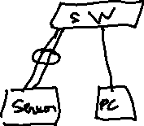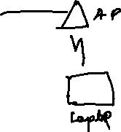

Không phải tất cả các kết nối vật lý đều có chung hiệu năng.

CHức năng của tầng vật lý:

* Chuyển dữ liệu từ tầng data link ở dạng frame thành các bít nhị phân 1,0 để có thể truyền trên môi trường truyền (dây, wifi)
* Các thiết bị trung gian như sw và router khi nhận các chuỗi bít này thì nó đóng gói (encapsution) để xem các hearder để lấy các thông tin phục vụ việc chuyển mạch hoặc định tuyến.

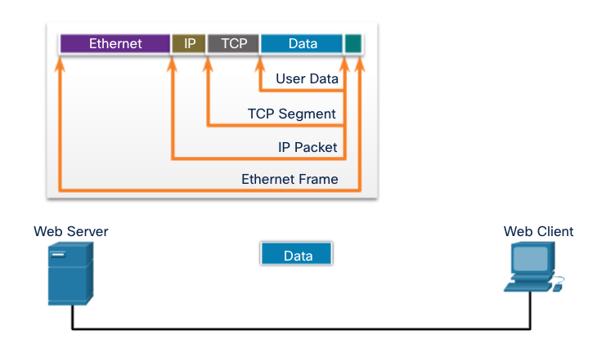

4.2 Physical Layer Characteristics

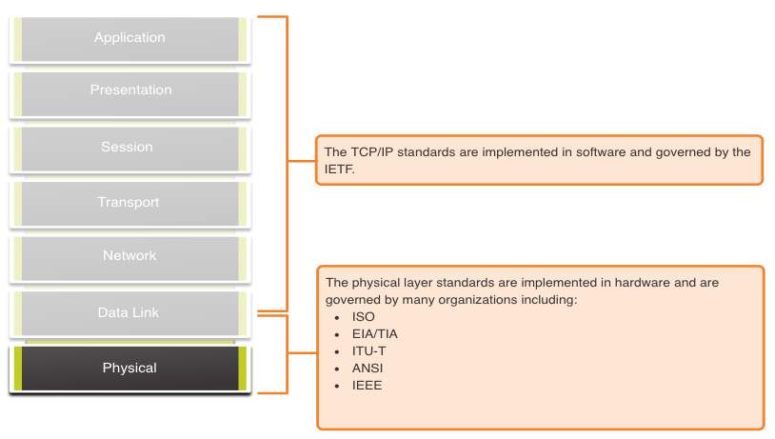

Các thành phần của tầng physical:

* Physical Components: là các thiết bị phần cứng, môi trường truyền, và các connector để truyền tín hiệu dưới dạng bit
* Encoding: có vai trò chuyển đổi các bit nhị phân (1,0) thành các dạng xung để các thiết bị trung gian cũng như thiết bị đích khi nhận có thể hiểu được và chuyển đổi ngược lại thành bit.

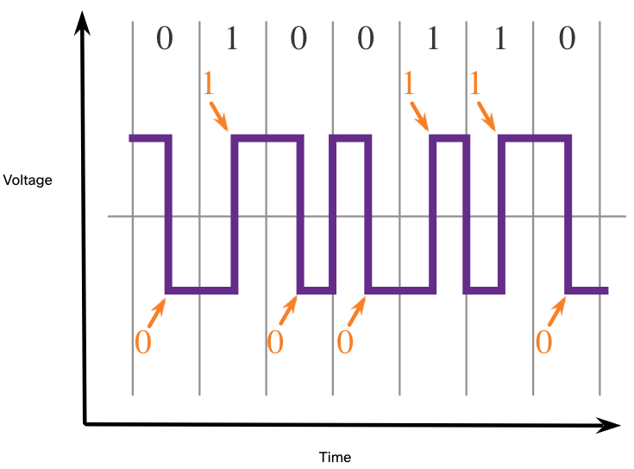

* Signaling: là phương thức mà làm như thế nào các bit 1,0 được thể hiện trên môi trường truyền. Có các phương thức điều chế song như AM, FM, PM

Bandwidth: là khả năng mà môi trường truyền có thể mang data. Nó được đo lường bằng bao nhiêu bít có thể được truyền trong 1s

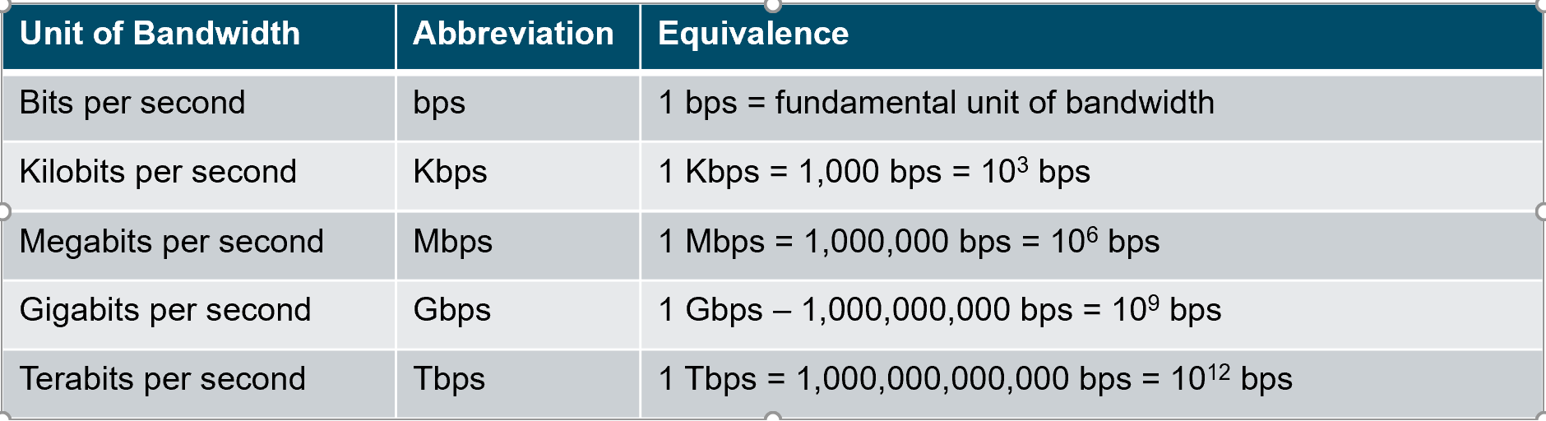

Latency: đỗ trễ hay tổng thời gian cần để truyền một gói tin từ nguồn tới đích.

Throughput: đo lường việc truyền các bít qua môi trường truyền trong 1 khoảng thời gian.

Goodput: = Throughput - traffic overhead

4.3 Copper Cabling

Cáp đồng là loại cáp phổ biến nhất hiện nay do giá thành rẻ, dễ sử dụng .

Giới hạn:

* Suy hao attenuation: độ dài đường truyền tín hiệu điện càng xa thì suy hao càng lớn.
* Dây cáp đồng dễ bị nhiễu bởi các nguồn như (Electromagnetic Interference (EMI) and Radio Frequency Interference (RFI) and Crosstalk).

Cách khắc phục:

* GIới hạn độ dài của cáp để tránh suy hao
* Để tránh nhiễu do EMI và RFI thì sử dụng them bọc metallic
* Để tránh nhiễu crosstalk thì sẽ xoắn 2 dây thành 1 cặp.

Types of Copper Cabling: các dạng cáp đồng

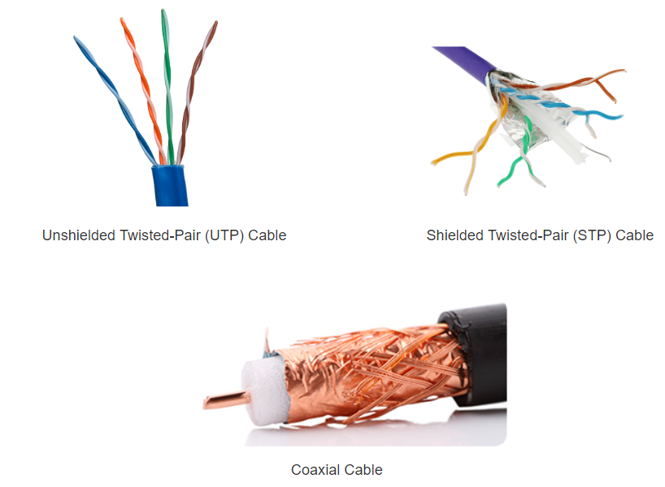

* Unshielded Twisted Pair (UTP): cáp xoắn đôi nhưng ko có bọc
* Shielded Twisted Pair (STP)
* Coaxial Cable

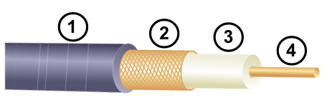

UTP Cabling Standards and Connectors: các chuẩn cáp UTP

* Cat 3
* Cat 5 và 5e
* Cat 6

Straight-through and Crossover UTP Cables: cáp thẳng và cáp chéo

* Cáp thẳng: dùng để nối các thiết bị khác nhau. 2 đầu dây bấm cùng là chuẩn A hoặc cùng là chuẩn B.
* Cáp chéo: dùng để nối các thiết bị giống nhau, ví dụ sw-sw, router-router, pc-pc. 2 đầu dây bấm một đầu chuẩn A và 1 đầu chuẩn B.

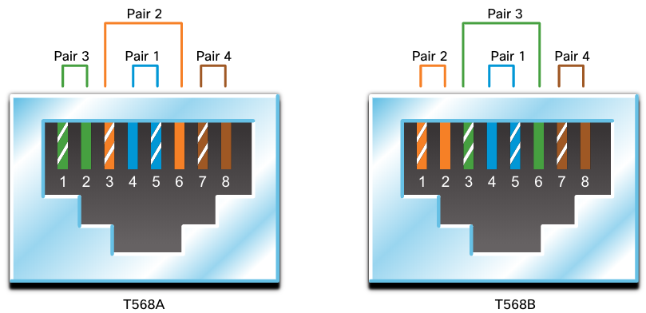

4.5 Fiber-Optic Cabling

Đặc trưng của dây quang:

* Truyền ở khoảng cách xa với tốc độ cao
* Ít bị suy hao và ko bị nhiễu EMI và RFI
* Sử dụng laser hoặc LED để encode các bít thành xung truyền trên đường truyền.

Types of Fiber Media: có 2 dạng cáp quang

* Single-Mode Fiber: đắt tiền, truyền chỉ 1 tia sáng và theo đường thẳng, truyền ở khoảng cách xa

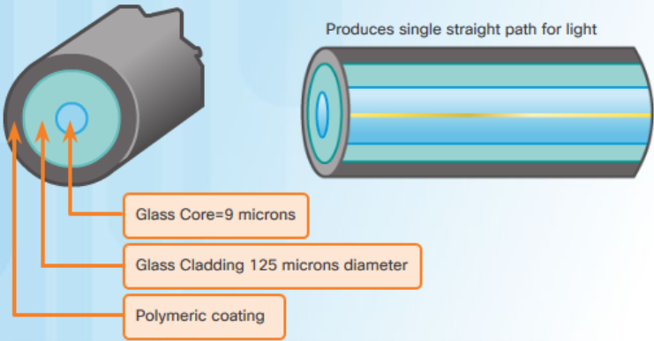

* Multimode Fiber: chi phí rẻ, truyền theo ziczac và khoảng cách truyền tối đa 550m

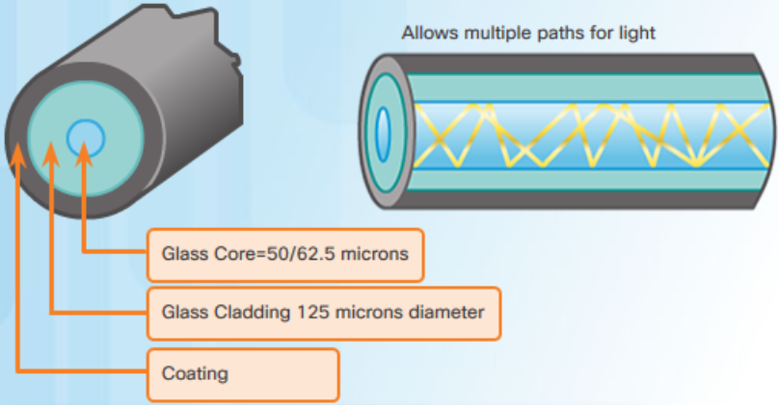

Fiber-Optic Connectors:

So sánh giữa cáp quang và cáp đồng:

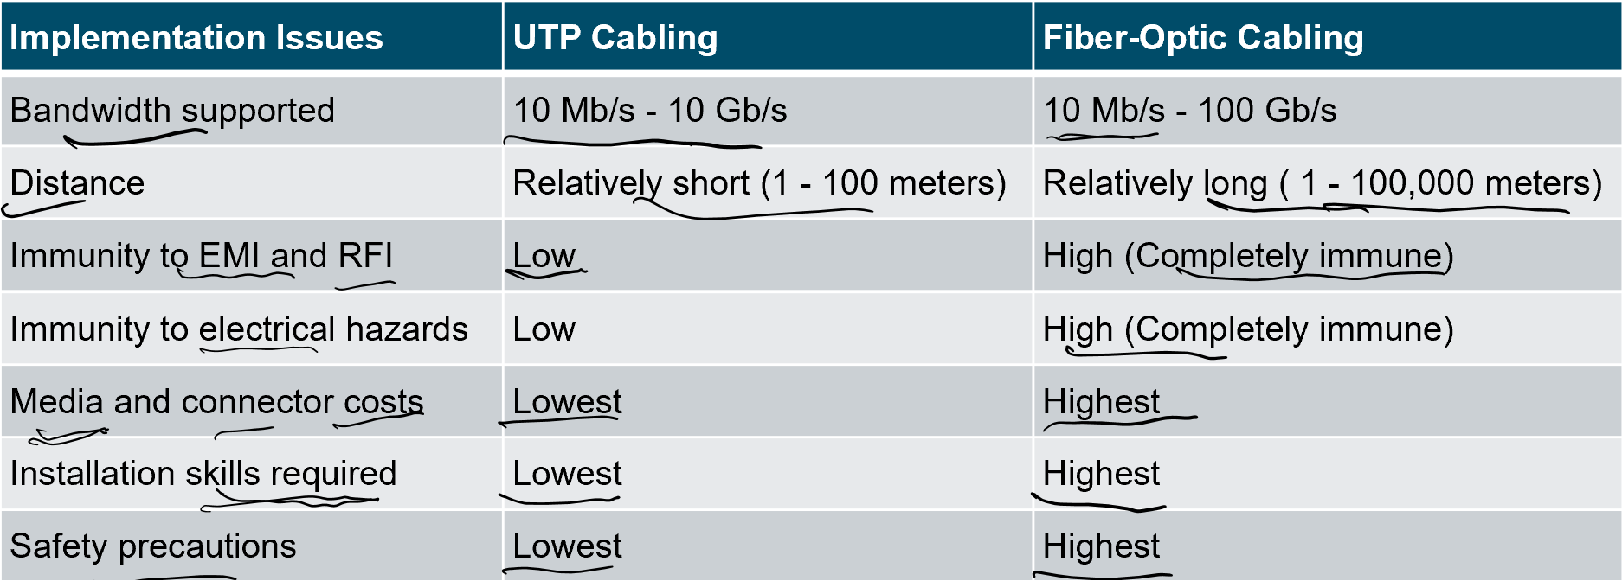

4.6 Wireless Media

Mạng không dây mang tín hiệu điện ở dạng bit sử dụng tần số radio hoặc microwave. Các thiết bị endpoint có thể di chuyển linh hoạt.

Một vài giới hạn nhược điểm của mạng không dây:

* **Coverage area** : phạm vi bao phủ
* **Interference: nhiễu**
* Security : bảo mật
* **Shared medium** : WLAN hoạt động ở chế độ half duplex, có nghĩa một thiết bị chỉ có thể gửi hoặc nhận tín hiệu ở một thời gian.

Types of Wireless Media

* **Wi-Fi (IEEE 802.11)** - Wireless LAN (WLAN) technology
* **Bluetooth (IEEE 802.15)** - Wireless Personal Area network (WPAN) standard
* **WiMAX (IEEE 802.16)** - Uses a point-to-multipoint topology to provide broadband wireless access
* **Zigbee (IEEE 802.15.4)** - Low data-rate, low power-consumption communications, primarily for Internet of Things (IoT) applications

Wireless LAN:

* **Wireless Access Point (AP):**
* **Wireless NIC Adapters: trên các thiết bị end device sẽ cần card nic để nhận và phát song.**